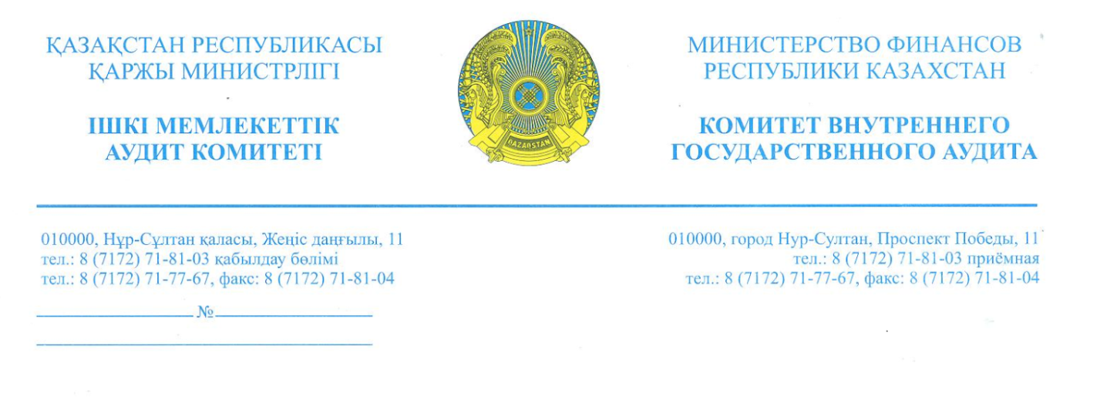

**ПАО «Содружество аудиторов**

**Республики Казахстан»**

--------------------------------------------------

*Портал электронного правительства*

### Комитет внутреннего государственного аудита Министерство финансов Республики Казахстан *(далее - Комитет)*, рассмотрев Ваше письмо от 03.02.2022г. № ЗТ-Н-236, касательно установления квалификационных требований к аудиторским организациям, с учетом позиции структурного подразделения Министерства финансов Республики Казахстан, осуществляющего методологическое обеспечение и разработку нормативных правовых актов в сфере государственных закупок *(далее – ДЗГЗ)*, сообщает следующее.

Пункт 3 Квалификационных требований и перечня документов, подтверждающих соответствие им, для осуществления аудиторской деятельности,утвержденных постановлением Правительства Республики Казахстан от 12 ноября 2012 года № 1434 «О некоторых вопросах лицензирования аудиторской деятельности», устанавливает наличие в составе **не менее двух аудиторов**, осуществляющих свою деятельность в качестве аудитора, только в данной аудиторской организации.

Лицензия на осуществления аудиторской деятельности выдается аудиторским организациям при условии предоставления документов, **подтверждающих способность заниматься аудиторской деятельностью**.

Более того, Закон РК «Об аудиторской деятельности» от 20 ноября 1998 года № 304, не регулирует отношения в сфере государственных закупок.

В соответствии с пунктом 1 статьи 9 Закона Республики Казахстан «О государственных закупках» *(далее – Закон)*, к потенциальным поставщикам предъявляются следующие квалификационные требования:

1) обладать правоспособностью (для юридических лиц), гражданской дееспособностью (для физических лиц);

2) являться финансово устойчивым и не иметь налоговой задолженности, превышающей шестикратный размер месячного расчетного показателя, установленного на соответствующий финансовый год законом о республиканском бюджете.

Финансовая устойчивость потенциального поставщика определяется в порядке, определенном правилами осуществления государственных закупок;

3) не подлежать процедуре банкротства либо ликвидации;

4) обладать материальными, трудовыми и финансовыми ресурсами, достаточными для исполнения обязательств по договору о государственных закупках;

5) наличие опыта работы (за исключением случаев, когда предметом государственных закупок признается наличие лицензии и (или) разрешения у потенциального поставщика).

Квалификационные требования, предусмотренные частью первой настоящего пункта, устанавливаются в порядке, определяемом правилами осуществления государственных закупок.

При этом, в соответствии с пунктом 4 приложения 11 к конкурсной документации *(Сведения о квалификации и критериях, влияющих на конкурсное ценовое предложение при закупках услуг),* заказчики указывают сведения о наличии требуемых материальных и трудовых ресурсов, необходимых для оказания услуг с приложением электронных копий подтверждающих документов.

Вместе с тем, согласно пункту 2 статьи 9 Закона, не допускается установление квалификационных требований, указанных в подпункте 4) [пункта 1](http://adilet.zan.kz/rus/docs/Z1500000434" \l "z82) настоящей статьи, которые:

1) ограничивают и необоснованно усложняют участие потенциальных поставщиков в государственных закупках;

2) непосредственно не вытекают из необходимости выполнения обязательств по договору о государственных закупках товаров, работ, услуг.

Кроме того, согласно пункту 3 статьи 21 Закона, в конкурсной документации запрещается устанавливать условия государственных закупок, которые влекут за собой ограничение количества потенциальных поставщиков, в случаях, не предусмотренных настоящим Законом, в том числе касающиеся:

1) установления любых не измеряемых количественно и (или) неадминистрируемых требований к потенциальным поставщикам;

2) содержания указаний на товарные знаки, знаки обслуживания, фирменные наименования, патенты, полезные модели, промышленные образцы, наименование места происхождения товара и наименование производителя, а также иных характеристик, определяющих принадлежность приобретаемого товара, работы, услуги отдельному потенциальному поставщику, за исключением следующих случаев осуществления государственных закупок:

для доукомплектования, модернизации и дооснащения основного (установленного) оборудования, а также установленного программного обеспечения (лицензионного программного обеспечения);

для определения поставщика услуг по предоставлению товара в лизинг и возникновения необходимости подробного описания предмета лизинга;

для ремонта и (или) технического обслуживания имеющегося у заказчика товара.

Таким образом, заказчикам запрещается устанавливать условия государственных закупок, которые влекут за собой ограничение количества потенциальных поставщиков, а также не вытекают из необходимости выполнения обязательств по договору о государственных закупках, в случаях предусмотренных законодательством о государственных закупках.

Согласно пункту 4 статьи 60 Закона «О правовых актах», государственные органы, проводящие государственную политику, осуществляющие регулирование и управление в определенной отрасли (сфере деятельности) или к компетенции которых отнесено решение соответствующих вопросов, либо иные государственные органы в соответствии с предоставленными им полномочиями могут давать в пределах своей компетенции разъяснения нормативных правовых актов в отношении конкретных субъектов или применительно к конкретной ситуации.

Такие разъяснения не имеют обязательной юридической силы и носят рекомендательный характер.

**Заместитель председателя А. Кавкитаев**

*✍ Бердикулов А.*

*🕿 71-79-05*